Три схемы
Формирование земельных участков под многоквартирными жилыми домами является одним из сложных и проблематичных вопросов действующего земельного, жилищного, градостроительного и иного законодательства, что обусловлено наличием коллизий, пробелов, отсутствием унифицированного понятийного аппарата в данных отраслях права, а также рядом других причин. В связи с этим решение вопроса формирования земельных участков под многоквартирными домами либо откладывается на неопределенный срок, либо решается способами, которые противоречат действующему законодательству.
Одним из типичных примером нарушения норм действующего земельного законодательства и законодательства в области градостроительной деятельности является вариант, когда сформированные и предоставленные в собственность земельные участки под многоквартирными домами не только выходят за границы красных линий, но также захватывают часть существующей проезжей части вместе с тротуарами. Данная ситуация влечет за собой ряд проблем правового, имущественного и иного характера. Имущественные проблемы при таком подходе к формированию земельных участков возникнут у собственников помещений в многоквартирном доме, т. к. после кадастрового учета земельного участка они автоматически становятся плательщиками земельного налога.

В соответствии с ч. 1 ст. 388 Налогового кодекса РФ налогоплательщиками земельного налога признаются организации и физические лица, обладающие земельными участками на праве собственности, праве постоянного (бессрочного) пользования или праве пожизненного наследуемого владения. Таким образом, если земельный участок сформирован и в отношении него проведен государственный кадастровый учет, а также имеются правоподтверждающие документы о государственной регистрации данного земельного участка, а при их отсутствии – документы, подтверждающие право собственности на жилые и нежилые помещения в многоквартирном доме, то налогоплательщиками земельного налога должны признаваться собственники жилых и нежилых помещений этого дома. Исчисление налога осуществляется в порядке, предусмотренном ст. 392 Налогового кодекса РФ. Данный вывод подтверждается Письмом Минфина РФ от 17.05.2006 № 03-06-02/65 «О налогообложении земельным налогом земель, занятых многоквартирными домами».
Следовательно, собственники жилых и нежилых помещений в многоквартирном доме в соответствии с действующим налоговым законодательством будут являться плательщиками земельного налога. Платить налог они будут за землю, которая является территорией общего пользования, находящейся за пределами красных линий, и которая не используется и не будет использоваться в дальнейшем для обслуживания жилого дома.
Наряду с имущественными проблемами собственников жилых и нежилых помещений в многоквартирном доме у органов местного самоуправления возникнет ряд других проблем в случае намерения использовать этот земельный участок в интересах муниципалитета.
В соответствии с действующим земельным законодательством использование органами местного самоуправления земельного участка, находящегося в частной собственности под многоквартирным домом, допускается только в случае:

§ установления публичного сервитута (ч. 3 ст. 23 ЗК РФ);
§ после его резервирования и изъятия для муниципальных нужд (ч. 1 ст. 49 ЗК РФ).
Публичные сервитуты устанавливаются только для конкретных целей, перечень которых является закрытым. Таким образом, для осуществления строительства линейных объектов местного значения (объекты инженерной и транспортной инфраструктур) земельный участок необходимо будет зарезервировать, а в дальнейшем осуществить его изъятие. Кроме того, при таком формировании земельных участков под многоквартирными домами остается большое количество незадействованных в земельно-имущественных и градостроительных отношениях земель, возникает «чересполосица».
Другим вариантом формирования земельных участков под многоквартирными домами, противоречащим действующему законодательству, является вариант формирования земельных участков по контуру объекта капитального строительства, так называемое межевание под «отмостку».
Указанный вариант противоречит ч. 4 ст. 43 Градостроительного кодекса РФ (далее – ГрК РФ), в которой установлено, что размеры земельных участков в границах застроенных территорий устанавливаются с учетом фактического землепользования и градостроительных нормативов и правил, действовавших в период застройки указанных территорий. В данном случае также нарушаются права собственников жилых и нежилых помещений на благоприятные условия проживания (отсутствие игровых площадок для детей, элементов благоустройства, загрузочных площадок, подъездов, возможности обслуживать инженерно-технические сети, используемые для нормального функционирования жилого дома и многие другие негативные факторы).
При формировании земельного участка под «отмостку» встречаются уникальные случаи, когда сформированный и предоставленный в собственность земельный участок под многоквартирным домом, территориально расположен внутри другого земельного участка, находящегося в собственности физического или юридического лица, не имеющего никакого отношения к собственникам помещений многоквартирного дома. Можно только предположить какие проблемы возникнут у собственников жилых и нежилых помещений в многоквартирном доме, а также у собственника земельного участка, прилегающего к дому при эксплуатации и обслуживании находящихся в их собственности земельных участков.
Приведенные примеры являются скорее правилом, чем исключением из него. Подобные варианты формирования земельных участков под многоквартирными домами, не соответствующие действующему законодательству, встречаются во многих населенных пунктах.
Общество с ограниченной ответственностью «Институт территориального планирования «Град» (далее – ООО «Град») предлагает свои подходы формирования земельных участков под многоквартирными домами, используемые при подготовке документации по планировке территории. ООО «Град» не разделяет и никогда не разделял процесс формирования земельных участков под многоквартирными домами и подготовку документации по планировке территории (проекта планировки территории, проекта межевания территории с градостроительными планами в его составе). Данный подход был нормативно закреплен в ч. 10 ст. 38 Федерального закона от 24.07.2007 № 221-ФЗ «О государственном кадастре недвижимости» и в настоящее время не подвергается сомнению. Поэтому, далее вопросы подготовки документации по планировке территории и формирования земельных участков под многоквартирными домами будут пересекаться.
Описание используемых ООО «Град» подходов формирования земельных участков под многоквартирными домами будет рассматриваться на примере элемента планировочной структуры – планировочном квартале. Планировочный квартал, выделенный в результате подготовки документации по планировке территории, с различными вариантами размещения объектов капитального строительства, есть в каждом населенном пункте.
На примере части планировочного квартала, в границах которого размещены многоквартирные дома, многоквартирные дома с размещенными на первых этажах объектами социально-бытового и административно-делового назначения рассмотрим три варианта подготовки проекта межевания территории и формирования земельных участков под многоквартирными домами.
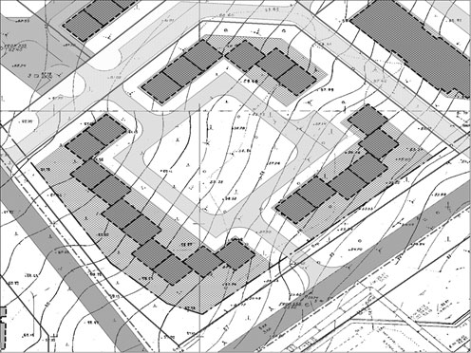
Первый вариант (схема 1). Основываясь на фактическом использовании части территории планировочного квартала и перспектив его дальнейшего развития (документацией по планировке территории закреплено его функциональное назначение – жилая застройка многоквартирными домами) предлагается сформировать один земельный участок под тремя существующими многоквартирными домами.

Cхема 1. Первый вариант формирования земельных участков под многоквартирными домами

После формирования и кадастрового учета земельного участка под многоквартирными домами он переходит в общую долевую собственность собственников помещений в указанных домах. В долевую собственность также переходят объекты социальной, инженерной и иной инфраструктуры, объекты благоустройства. В результате такого формирования земельных участков:
§ увеличиваются налоговые поступления в местные бюджеты;
§ обязанности по содержанию, ремонту инженерно-технических объектов переходят к собственникам помещений в многоквартирных домах;
§ у земли появляется «хозяин».
В соответствии с ч. 2 ст. 161 Жилищного кодекса РФ собственники помещений в многоквартирном доме обязаны выбрать один из способов управления многоквартирным домом:
1) непосредственное управление собственниками помещений в многоквартирном доме;
2) управление товариществом собственников жилья (далее – ТСЖ) либо жилищным кооперативом или иным специализированным потребительским кооперативом;
3) управление управляющей организацией.
Следовательно, сформировав, таким образом, земельный участок под многоквартирными домами и выбрав один из способов управления домами, собственники помещений могут решать судьбу общего имущества (земельного участка) только на общем собрании собственников, что исключает возможность его использования в интересах отдельных собственниках помещений в доме.
Формирование земельного участка под многоквартирным домом с применением указанного подхода имеет как положительные, так и отрицательные стороны. Собственниками помещений в доме являются люди, находящиеся в различном материальном положении, поэтому, как правило, бывает достаточно трудно договориться о способах управления дома, использования общего имущества и т.д. В случае объективно возникшей у муниципалитета необходимости осуществить прокладку через территорию земельного участка линейных объектов (например, инженерные сети), он вынужден будет осуществлять процедуры резервирования и изъятия, которые, в свою очередь, связаны с значительными затратами местного бюджета.
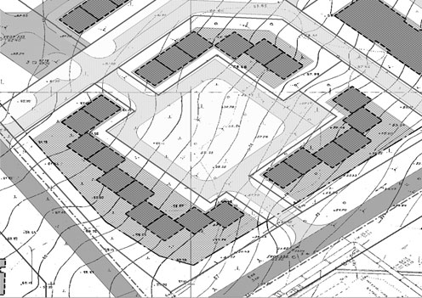
Второй вариант (схема 2). Формирование земельных участков под многоквартирными домами осуществляется по принципу выделения земельного участка под каждым домом с учетом ч. 4 ст. 43 ГрК РФ.

Схема 2. Второй вариант формирования земельных участков под многоквартирными домами

При таком варианте внутридворовая территория с входящими в ее состав объектами социальной, инженерной и иной инфраструктур, объектами благоустройства формируется как один земельный участок, который остается в муниципальной собственности. Земельный участок с перечисленными объектами может предоставляться в аренду эксплуатирующим эти объекты организациям. Предполагается аренда земельного участка с множественностью лиц на стороне арендатора.
В рассматриваемом варианте, также как и в предыдущем, есть как положительные, так и отрицательные стороны. Являясь собственником внутридворовой территории со всеми входящими в ее состав объектами, муниципалитет обладает всеми правами собственника на указанные объекты недвижимости. Финансовые потери местного бюджета в результате уменьшения налогооблагаемой базы (площадь земельного участка, за который необходимо платить земельный налог, уменьшится) могут быть компенсированы за счет арендных платежей за использование земельных участков эксплуатирующими линейные объекты организациями. Возможен также вариант, при котором указанный земельный участок, а также объекты инженерной и иной инфраструктур предоставляются в аренду управляющей организации.
К отрицательным сторонам этого варианта можно отнести:

§ отсутствие у муниципалитетов материальных возможностей (ввиду дотационности их бюджетов) осуществлять строительство, реконструкцию и ремонт находящихся на земельном участке объектов;
§ инженерно-технические объекты, как правило, находятся в муниципальной собственности, поэтому уменьшение налогооблагаемой базы по земельному налогу не компенсируется за счет арендных платежей.
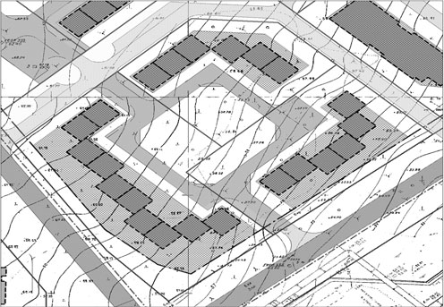
Третий вариант (схема 3). Весь земельный участок под многоквартирными домами делится на три земельных участка пропорционально площади застройки этих домов.

Cхема 3. Третий вариант формирования земельных участков под многоквартирными домами

Данный вариант имеет много отрицательных сторон. Сформировав, таким образом, земельные участки, муниципалитет не несет ответственность за происходящее во взаимоотношениях между собственниками помещений в трех многоквартирных домах, а только получает финансовые поступления в местный бюджет от земельного налога. Собственникам помещений трех многоквартирных домов практически будет невозможно договориться об использовании внутридворовой территории этих домов, что приведет к конфликтам и социальной напряженности. Поэтому, третий вариант является нежелательным, и ООО «Град» не применяет его при подготовке проектов межевания территории и формировании земельных участков под многоквартирными домами.
Таким образом, приступая к подготовке документации по планировке территории и формированию земельного участка под многоквартирными домами начинать работы необходимо с глубокого, всестороннего изучения территории, сложившейся застройки, перспектив градостроительного развития, учитывая при этом частные и публичные интересы. При этом, формирование земельных участков под многоквартирными домами необходимо осуществлять только на основании подготовленного и утвержденного проекта межевания территории.
Основываясь на анализе действующего законодательства и руководствуясь имеющимся опытом подготовки документации по планировке территории ООО «Град» можно сделать вывод о необходимости внесения изменений в действующее законодательство, предусмотрев реальные сроки формирования земельного участка на основании проекта межевания территории, т. к. в настоящее время в соответствии с Федеральным законом от 24.07.2007 № 221-ФЗ «О государственном кадастре недвижимости» срок формирования земельного участка при личном обращении составляет 20 дней, по электронной почте – 30 дней. Подготовить и утвердить в указанный срок проект межевания в настоящее время невозможно.
Положение ч. 3 ст. 16 Федерального закона от 29.12.2004 № 189-ФЗ «О введении в действие Жилищного кодекса Российской Федерации», устанавливающей требования инициирования процедуры формирования земельного участка под многоквартирным жилым домом только после общего собрания собственников помещений в таком доме, требуется исключить, заменив его нормой, позволяющей начать процесс формирования земельного участка в случае обращения в органы местного самоуправления даже одного собственника помещений в многоквартирном доме.
Собственникам помещений в многоквартирных домах необходимо инициировать формирование земельных участков, т. к. в соответствии с Федеральным законом от 21.07.2007 № 185-ФЗ «О фонде содействия реформированию жилищно-коммунального хозяйства» при наличии региональных и муниципальных адресных программ по проведению капитального ремонта многоквартирных домов происходит софинансирование такого ремонта за счет средств Фонда, региональных и муниципальных бюджетов и средств собственников помещений в доме.
Органам местного самоуправления необходимо разработать и представить до 1 января 2011 г. в Фонд содействия реформированию жилищно-коммунального хозяйства графики проведения работ по формированию земельных участков под многоквартирными домами, проводимыми в соответствии со ст. 16 Федерального закона «О введении в действие Жилищного кодекса Российской Федерации» для получения финансовой поддержки Фонда. Возможно, что при отсутствии утвержденной документации по планировке территории и в силу того, что формирование земельных участков под многоквартирными домами не проводится при отсутствии проектов межевания территории, муниципалитетам будут выделены финансовые средства Фонда не только на формирование земельных участков, но и на подготовку документации по планировке территории.
Проект межевания территории, а, следовательно, и формирование земельных участков под многоквартирными домами целесообразно осуществлять в соответствии с предложенными выше первым и вторым вариантами формирования земельных участков (схема 1 и 2).
Выводы
Вывод 1. В сложившейся застройке земельный участок, на котором расположены многоквартирный дом и иные входящие в состав такого дома объекты недвижимого имущества, является общей долевой собственностью собственников помещений в многоквартирном доме.
Вывод 2. Формирование земельного участка под многоквартирным домом необходимо осуществлять только на основании подготовленного и утвержденного проекта межевания территории.
Вывод 3. На общем собрания собственников помещений в многоквартирном доме должно быть принято решение о формировании земельного участка с целью возникновения права общей долевой собственности на него и выбрано лицо, полномочное на обращение в соответствующие органы власти с заявлением о формировании участка под многоквартирным домом.
Вывод 4. Органам государственной власти или органам местного самоуправления в целях обеспечения полноты поступлений платежей по земельному налогу в бюджеты муниципальных образований необходимо принять меры по формированию земельных участков под многоквартирными домами.

